## 1.4复试准备（8h！+）

### 一、笔试（100分）：较为困难！下午+晚上

1.往年的有价值的真题是？根据往年的题目结合大纲针对练习，注意时间，熟练度，压力状态。等成绩出后，如果进入复试就可以购买快些刷，反之，即不必。

2.成绩没出来没确定前，可以先学习网络安全知识、大纲内容、掌握的编程资料即可，等成绩出来弄也影响不大。

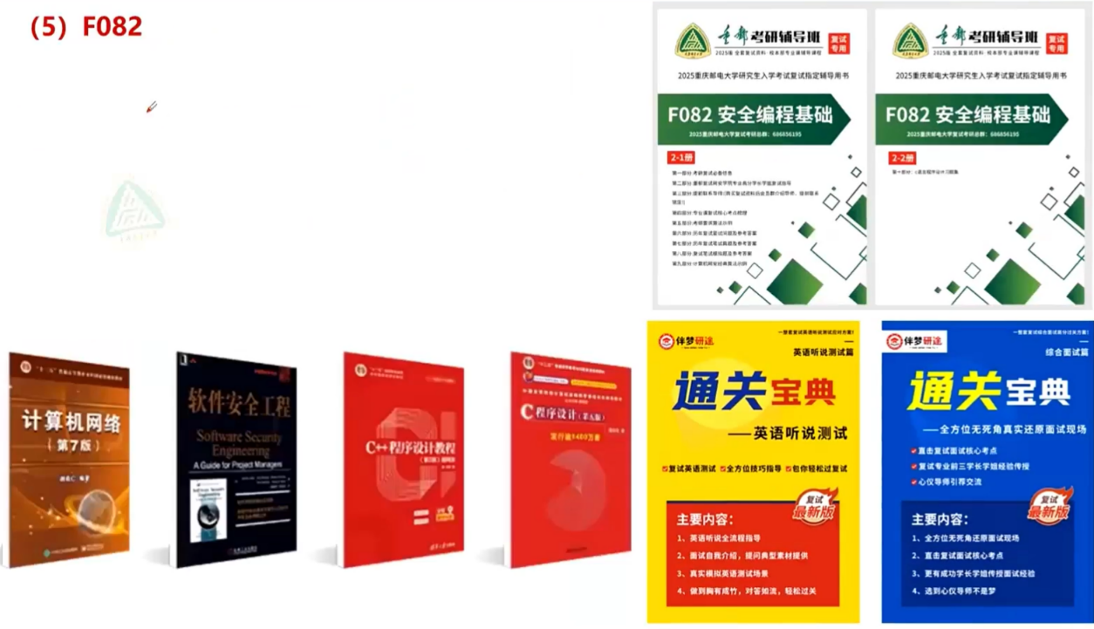

1.编程题（2题，各25分）

2.程序分析题（2题，各20分）

3.简答题（1题，10分）

3.自我介绍

（3）密码学

[现代密码学_电子科技大学_哔哩哔哩_bilibili](https://www.bilibili.com/video/BV1Gx411f7Yo/?spm_id_from=333.337.search-card.all.click&vd_source=4d8bdaa129d34a4905c8db625c08e44d)

## （2）.复试经验贴搜集

保姆级复试安排+复试内容介绍：[2024年重邮计算机/软件复试5天准备帖 - 知乎 (zhihu.com)](https://zhuanlan.zhihu.com/p/688646862)

1. 去年网面的笔试部分考察是，给出五道大题，大题中有大约五六个小问，总分都为一百分，从五道大题目中选一道做即可，主要围绕算法流程和解题代码，功能扩展等多个方面展开，总体来说难度还是不小的，需要一定的刷题训练。19年以前的现场笔试考察的题型主要是，程序填空，程序改错，读程序结果以及编程设计等，难度适中，题型相对固定，学长手上都有历年笔试的真题。学长复习建议：先过学长推荐的视频，然后看整理的C语言笔记讲义，接着刷重邮本校的期末题练手。基础打好之后，可以直接上手往年的笔试真题。刷完第一遍之后再回过头来总结会发现题目考察的特点和规律，因为会出现重复的考点，再去二刷的时候会有很大收获。注意复习的时候，越接近今年的真题越重要，一定要注意复习时候节奏的把握，复试的时间很紧，走对路子用对资料特别重要！
2. 接着说一下面试部分，面试占比也是接近复试总成绩的一半。面试主要包括专业面试，英语面试和综合面试几个部分。需要注意的是面试完全是可以通过努力和付出来弥补差距的，所以一定要好好准备；具体来说，很多面试问题是需要提前背好再上考场的，而不是说等上了考场才临场发挥。
3. 关于专业面试部分，主要考察专业知识的掌握情况，分两类，第一类是按照成绩单问，那么会比较坑，本科学过这么多专业课，谁还记得呀，很可能会问的是分数最高的科目或者最低的科目，所以这两个科目要看看，没办法学多少的话，最起码要把这两门是讲什么的（目录概述等）讲清楚。第二类是根据你的简历进行提问，所以一定要在简历上花点功夫，老师对你的简历比较感兴趣，他就会更多问你简历上的东西，成绩单就会问得比较少了。

 